KIRŞEHİR AHİ EVRAN ÜNİVERSİTESİ
KAMAN UYGULAMALI BİLİMLER YÜKSEKOKULU
ÖĞRENCİ STAJ YÖNERGESİ
BİRİNCİ BÖLÜM
Amaç, Kapsam, Dayanak ve Tanımlar
Amaç
Madde: 1 – (1) Bu yönergenin amacı, Kırşehir Ahi Evran Üniversitesi Kaman Uygulamalı Bilimler Yüksekokulu’nda
öğrenim gören öğrencilerin öğrenim süreleri içinde kazandıkları teorik bilgi ve deneyimlerini uygulamayla pekiştirmek ve
becerilerini geliştirmeleri amacıyla zorunlu/seçmeli/isteğe bağlı staj çalışmalarında uygulanacak esas ve kuralları
belirlemektir.
Kapsam
Madde: 2 – (1) Bu yönerge, Kırşehir Ahi Evran Üniversitesi Kaman Uygulamalı Bilimler Yüksekokulu’nda öğrenim
gören öğrencilerin kamu ve özel kuruluşlarda yapacakları stajlarla ilgili esasları kapsar.
Dayanak
Madde: 3 – (1) Bu yönerge, 24/07/2015 tarih ve 29424 sayılı Resmî Gazetede yayınlanan Kırşehir Ahi Evran
Üniversitesi Eğitim-Öğretim ve Sınav Yönetmeliğinin 24’üncü maddesine dayanılarak hazırlanmıştır.
Tanımlar
Madde: 4 – (1) Bu yönergede geçen;
Üniversite: Kırşehir Ahi Evran Üniversitesini,
Yüksekokul: Kırşehir Ahi Evran Üniversitesi Kaman Uygulamalı Bilimler Yüksekokulunu,
Bölüm: Kırşehir Ahi Evran Üniversitesi Kaman Uygulamalı Bilimler Yüksekokulu Bölümlerini,
Yüksekokul Staj Komisyonu: Kırşehir Ahi Evran Üniversitesi Kaman Uygulamalı Bilimler Yüksekokulu Staj
Komisyonunu,
Bölüm Staj Komisyonu: Kırşehir Ahi Evran Üniversitesi Kaman Uygulamalı Bilimler Yüksekokulu Bölüm Staj
Komisyonunu,
Stajyer: Zorunlu/Seçmeli staj çalışması yapan öğrencileri, eğitim-öğretim programlarındaki staj zorunluluğunu
yerine getirecek öğrencileri,
Staj Yeri: Öğrencinin staj yapacağı/ yaptığı kamu ve özel kuruluşlara ait işyerlerini,
SKS: Kırşehir Ahi Evran Üniversitesi Sağlık Kültür ve Spor Daire Başkanlığını,
SGK: Sosyal Güvenlik Kurumunu ifade eder.
İKİNCİ BÖLÜM
Stajın Amacı, Yüksekokul Staj Komisyonu, Bölüm Staj Komisyonu, Staj ile ilgili Dokümanlar, Staj Yerleri,
Stajın Yürütülmesi, Staja Başvuru, Staja Başlama ve Staj Süresi
Stajın Amacı
Madde: 5 – (1) Öğrencilerin, öğrenim gördükleri bölümlerle ilgili iş alanlarını tanımalarını ve deneyim kazanmalarını,
çeşitli sektörlerde sanayi ile iletişim kurmalarını ve eğitimleri sırasında edindikleri bilgileri uygulamaya aktarmalarını
sağlamaktır.
(2) Amaca yönelik olarak, her öğrencinin kendi bölümüne ait kazanımları esas alarak staj işyeri seçimi yapması
gerekmektedir. Bölümler için belirlenmiş olan kazanımlar şunlardır;
“
Yönetim Bilişim Sistemleri” bölümü stajı için;
-
-
-
-
-
-
İş sorumluluğu bilinci kazanmak
Örgüt içi ast-üst ilişkilerini öğrenmek
Takım/grup çalışmasını öğrenmek
Etkin zaman yönetimi ve stres yönetimi konularında tecrübe kazanmak
Özgüven kazanmak
Staj yapılacak olan alan hakkında iş, bilgi ve işleyiş ile ilgili gerekli bilgileri öğrenmek
Sayfa 1 / 11

“
“
Gastronomi ve Mutfak Sanatları” bölümü stajı için;
Bilgisayar Teknolojisi ve Bilişim Sistemleri” bölümü stajı için;
Yüksekokul Staj Komisyonu
Madde: 6 – (1) Yüksekokul staj komisyonu, müdür yardımcısı başkanlığında, bölüm başkanlarından oluşur.
(2) Komisyonun görevi;
-
-
Öğrenci staj kılavuzlarının bütün staj aşamalarını kapsayacak şekilde düzenlenmesini sağlamak,
Öğrenci staj işlerinin bölümler tarafından yürütülmesini sağlamaktır.
Bölüm Staj Komisyonu
Madde 7 – (1) Her bölümde öğrencilerin staj çalışmalarını düzenlemek ve yürütmek üzere “bölüm staj komisyonu”
kurulur. Staj komisyonu, bölüm başkanı/yardımcısı başkanlığında iki öğretim elemanı olmak üzere üç kişiden oluşur ve görev
süresi bir yıldır.
(2) Komisyonun görevleri;
Bölüm başkanlıkları ve staj komisyonları öğrenciler için staj yeri temin etmekle yükümlü değildir. Öğrenci staj yerini
kendisi bulmakla yükümlüdür. Öğrenciler staj ile ilgili evraklarını en geç mayıs ayı sonuna kadar bölüm staj komisyonlarına
teslim etmek zorundadırlar.
Staj İle İlgili Dokümanlar
Madde 8 – (1) Öğrenciler, staj süresince aşağıdaki dokümanları hazırlamak, tamamlanmasını izlemek ve sağlamakla
yükümlüdür.
a) Staj Başvuru Formu: Öğrencilerin zorunlu/seçmeli staj için Yüksekokul web sayfasından temin ettikleri dilekçedir.
b) Staj Değerlendirme Formu: İşyeri staj sorumlusu tarafından her stajyer için staj süresince yaptığı uygulamaları
değerlendiren ve sonunda öğrencinin başarılı olup olmadığını belirten belgedir. Staj değerlendirme formlarının staj bitiminde
bölüm başkanlığına, iş yeri staj sorumlusu tarafından doğrudan veya öğrenci tarafından kapalı ve onaylı zarf içerisinde
ulaştırılması gerekir.
c) Staj Raporu: Her öğrenci staj çalışmaları hakkında, bölüm staj komisyonunca belirlenecek formatlara uygun olarak
düzenleyecekleri bir raporu, bölüm başkanlığına teslim etmek zorundadır.
Staja Başvuru
Madde 9 – (1) Öğrenci, staj için başvuru yaptığı kurumdan alacağı kabul belgesini bölüm staj komisyonu’na
onaylatmalıdır. Onaylı belgeyi ilgili bölüme teslim eden öğrenciye “İşyeri Resmi Staj Mektubu (Staj Başvuru Formu)” verilir.
Stajın Yürütülmesi
Madde:10 – (1) Öğrencilerin stajlara fiilen devamları zorunludur. Öğrenciler staja başladıktan sonra, Bölüm staj
komisyonunun bilgisi ve onayı alınmaksızın staj yeri değişikliği yapamazlar, değiştirdiği takdirde yapılan staj geçersiz sayılır.
(2) İşletmelerde stajyer öğrenciler kesinlikle grev, gösteri, yürüyüş veya iş yavaşlatma gibi eylemlere katılamazlar bu
durumda Kırşehir Ahi Evran Üniversitesi Öğrenci Disiplin Yönetmeliğine göre işlem yapılır. İşletmelerde grev ve lokavt
uygulaması, deprem, yangın ve sel gibi doğal afet olması durumunda, öğrenciler stajlarını bölüm staj komisyonu’nun bilgisi
ve onayı dâhilinde başka işletmelerde sürdürebilirler.
Staja Başlama ve Staj Süresi
Madde:11 – (1) Her öğrenci staja başlamadan önce sigorta işlemlerini tamamlamakla yükümlüdür.
(2) Öğrenci staj yaptığı için üniversiteden hiçbir ücret talep edemez. Öğrencilerin staj yaptıkları ilgili kurumlarda mali
ilişkileri üniversite ve yüksekokulu bağlamaz.
(3) Her öğrenci staja başlamadan önce/önceki dönemde yüksekokul ders programındaki “İş Sağlığı ve Güvenliği”
dersini almış olup başarılı not ile geçmek zorundadır.
(4) Stajların ne zaman yapılabileceği ilgili yüksekokul tarafından her yıl belirlenir.
(5) Stajlar 5. yarıyıl sonunda, yaz tatilinde, ilgili yüksekokul tarafından belirlenen tarihler arasında yapılacaktır. 5.
yarıyıl sonunda yaz tatilinde tamamlanamayan (hastalık, kaza vb. nedenlerden dolayı) stajlar 6. yarıyılın sonunda ara tatilde
ilgili yüksekokul tarafından belirlenecek tarihlerde tamamlanabilecektir. Staj süresi en az otuz (30) iş günüdür.
Sayfa 2 / 11

ÜÇÜNCÜ BÖLÜM
Yetkilendirme ve Mali Hükümler
Madde 12 – (1) Staj dönemlerindeki öğrenci sayıları ilgili dönemin ilk haftasında yüksekokul tarafından “Sağlık
Kültür Spor Daire Başkanlığı’na” bildirilir.
(2) Yüksekokul öğrencilerinin zorunlu stajları ile ilgili çalışma ve sosyal güvenlik işlemleri için, müdürlük tarafından
bir memur yetkilendirilir ve ilgili kurumlara bildirilir.
(3) Öğrenci staja başlamadan en az on beş (15) gün önce yetkilendirilmiş memur tarafından, SGK’ya öğrenciler
hakkında “İşe Giriş Bildirgesi” (çok sayıda öğrenci için dizi pusulası şeklinde) hazırlanıp gerekli yasal evraklarla birlikte teslim
edilir.
(4) Stajını tamamlayan öğrencilerin “İş Yeri Çıkış Bildirgeleri” hazırlanıp yasal süresi içinde SKS ve SGK’ya
bildirilir.
(5) Herhangi bir sebeple stajını tamamlayamayan öğrenciler için “İş Yeri Çıkış Bildirgesi” hazırlanarak yasal süresi
içinde SKS ve SGK’ya bildirilir.
(6) Bu yönergenin kapsamında olduğu halde hakkında hüküm bulunmayan konuları, yönerge hükümlerine aykırı
düşmemek koşuluyla Yüksekokul Yönetim Kurulu karara bağlamakta yetkilidir.
(7) 5510 Sayılı Sosyal Sigortalar ve Genel Sağlık Sigortası Kanunu’nun stajyer öğrencilerle ilgili maddesinde yapılan
değişiklik nedeniyle zorunlu staj uygulaması yapacak öğrencilerin aylık sigorta primleri Rektörlük tarafından ödenecektir.
(8) Müdürlük tarafından kurum adına SGK iş yeri numarası alınır.
(9) Zorunlu staj yapacak öğrencilerin prim ödemelerinin gerçekleştirilmesi, staj yapacak öğrencilerin primlerinin
bütçesinin oluşturabilmesi için staj yapacak öğrenci sayıları (yıllık/aylık), stajın ne kadar süreli ve hangi dönemlerde yapıldığı
(zaman aralıkları yönü itibariyle) Rektörlük’e bildirilir.
(10) Primlerin ödenmesi bağlamın da herhangi bir cezai müeyyideyle karşılaşmamak için, “Aylık Prim ve Hizmet
Belgelerinin” elektronik ortamda onaylanıp alınan çıktılar (28 Eylül 2008 tarih ve 27011 sayılı Resmi Gazete’de yayımlanan
“
Aylık Prim ve Hizmet Belgelerinin SGK’na verilmesi ve Primlerin Ödenme Sürelerine Dair Usul ve Esaslar Hakkındaki
Tebliğ”de belirtilen süreler dikkate alınarak) staj yapılan ayı takip eden ayın yasal süresi içerisinde SKS Daire Başkanlığına
gönderilir.
DÖRDÜNCÜ BÖLÜM
Staj Uygulama İlkeleri, Disiplin İşleri, Hastalık ve Kaza Durumu
Stajın Uygulama İlkeleri
Madde: 13 – (1) Staja başlayan her öğrenci, staj defterini, staj değerlendirme formunu staj yaptığı birimin yetkilisine
verir. Bu form, staj bitiminde yetkili kişi tarafından doldurulup onaylandıktan sonra ağzı kapalı ve üzerinde firma kaşesi/mührü
olan bir zarf içinde ilgili bölüme gönderilir. Kurum kaşesi ve onayı olmayan formlar değerlendirmede dikkate alınmaz.
(2) Staj süresince yapılan çalışmalar, öğrenci tarafından “Staj Raporuna” düzenli olarak işlenir ve staj yerindeki yetkili
kişinin unvanı belirtilerek, ilgilinin kaşe ve imzası ile onaylanır. İmza, kaşe, mühür veya tarihler bulunmayan, üzerinde silinti,
kazıntı ve usulüne uygun olmayan düzeltme yapılan staj raporları kabul edilmez.
(3) Her öğrenci, staj raporunu staj bitiminden sonra takip eden akademik yarıyıl içinde bölüm staj komisyonlarınca
belirlenen tarihe kadar teslim etmek zorundadır. Raporunu ilan edilen tarihten sonra teslim eden öğrencilerin stajı kabul
edilmez.
(4) Öğrenciler, üretim ve hizmetle ilgili gizliliği gerektiren konularda başkalarına bilgi veremez; sendikal etkinliklere
katılamaz. Bu eylemleri gerçekleştiren öğrenciler hakkında Kırşehir Ahi Evran Üniversitesi Öğrenci Disiplin Yönetmeliğine
göre işlem yapılır.
Staj Yapan Öğrencilerin Disiplin İşleri
Madde: 14 – (1) Öğrenciler staj süresince Yükseköğretim Kurumları Öğrenci Disiplin yönetmeliği hükümlerine; staj
yaptığı işyerlerinin çalışma ilkelerine, iş koşullarına, disiplin ve iş güvenliğine ilişkin kurallarına ve yasal düzenlemelere uymak
zorundadır.
(2) Aksine hareket eden veya izinsiz, mazeretsiz üç gün üst üste devamsızlık yapan stajyerin stajına son verilerek,
durum ilgili birimine bildirilir. Bu durumda stajyerin herhangi bir yasal talep hakkı doğmaz.
(3) Stajyerler kusurlarından dolayı işyerine verecekleri zararlar nedeniyle, o işyeri elemanlarının sorumluluklarına
tabidir.
Staj Sırasında Hastalık ve Kaza Durumu
Sayfa 3 / 11

Madde: 15 – (1) Staj sırasında hastalanan veya hastalığı sebebiyle staja üç günden fazla devam edemeyen ya da bir
kazaya uğrayan stajyerin stajı kesilerek, durum ilgili birimine yazı ile bildirilir. İlgili birim tarafından öğrencinin durumu
ailesine bildirilir. Mazereti kadar gün staj süresine eklenir, ancak bu süre hiçbir şekilde toplam sürenin yarısını geçemez.
BEŞİNCİ BÖLÜM
Stajın İzlenmesi ve Değerlendirilmesi
Madde: 16 – (1) Staj komisyonu ve stajı yapan öğrencinin akademik danışmanı, gerekli görüldüğü durumlarda stajın
amacına ve kurallarına uygun yürütülmesi için gerekli izlemeyi yapabilir veya stajın yapıldığı işletme ile iletişime geçip, staj
yapan öğrenci hakkında bilgi alarak öğrencilerin izlenmesini sağlayabilir.
(2) Stajlar, Bölüm Staj Komisyonu marifetiyle görevlendirecek öğretim elemanları tarafından değerlendirilir. Bu
değerlendirme staj raporlarının incelenmesi şeklinde veya gerekli görüldüğünde sözlü sınavla da yapılabilir.
(3) Staj sonuçları BAŞARILI/BAŞARISIZ olarak değerlendirilir. Reddedilen stajlar için gerekçeli rapor hazırlanarak
staj değerlendirme tutanağına eklenir ve öğrenci aynı koşullarla stajı tekrarlar.
(4) Öğrenci, staj dosyasını eksiksiz olarak ve zamanında teslim etmekle yükümlüdür. Staj dosyasını zamanında teslim
etmeyen öğrencilerin o dönemki stajı kabul edilmez.
(5) Stajla ilgili her türlü belge, staj değerlendirme toplantısından sonra bölüm arşivinde saklanmak üzere Bölüme
teslim edilir. Staj raporları öğrencinin ilişiği kesildikten sonra iki yıl süreyle saklanır.
ALTINCI BÖLÜM
Staj Muafiyet Talebi ve Değerlendirilmesi
Madde: 17 – (1) Staj programlarının uygulanması üniversiteler arasında farklılık gösterdiğinden, dikey geçiş yapan
öğrencilerin daha önce yapmış oldukları stajlar transfer edilemez. Bu öğrenciler stajlarını bu yönergeye uygun şekilde yeniden
yaparlar. Yatay geçiş yapan öğrencilerin stajları ise, belgelendirdikleri takdirde Bölüm Staj Komisyonu kararına göre kabul
veya reddedilir.
(2) Çift Anadal yapan öğrencilerin İkinci Ana dal Programındaki stajları, ilgili Bölüm Staj Komisyonu tarafından
değerlendirilir. Yapacağı stajın her iki dalda da geçerli sayılması talebinde bulunacak Çift Ana dal öğrencilerinin, staja
başlamadan önce staj yerinin uygunluğu konusunda her iki bölümün staj komisyonlarının olurunu almaları gerekmektedir.
Kendi Ana dalındaki stajın bir kısmı veya tamamının İkinci Ana dalında da kabul edilme koşulları, her iki Bölüm Staj
Komisyonunun ortak değerlendirmesi sonucunda karara bağlanır ve Yüksekokul Staj Komisyonuna bilgi verilir.
(3) Muafiyet talebinde bulunan öğrencilerin durumları, Bölüm Staj Komisyonunca görüşülerek karara bağlanır ve
ilgili belgeler öğrencinin dosyasına konulmak üzere Yüksekokul Müdürlüğü marifetiyle Yüksekokul Staj Komisyonuna teslim
edilir.
YEDİNCİ BÖLÜM
Çeşitli ve Son Hükümler
Hüküm Bulunmayan Haller
Madde: 18 – Yönergede hüküm bulunmayan hallerde, Üniversite Senatosu tarafından alınan kararlar uygulanır.
Yürürlük
Madde: 19 – Bu yönerge, Kırşehir Ahi Evran Üniversitesi Senatosu tarafından kabul edildiği tarihten itibaren
yürürlüğe girer.
Yürütme
Madde: 20 – Bu yönerge hükümlerini Kırşehir Ahi Evran Üniversitesi Kaman Uygulamalı Bilimler Yüksekokulu
Müdürü yürütür.
STAJ TAKVİMİ
Sayfa 4 / 11

Kaman Uygulamalı Bilimler Yüksekokulu 2025-2026 Eğitim-Öğretim Yılı Yaz dönemi stajları aşağıda
belirtilen tarihlerde yapılacaktır. İlgili öğrencilere duyurulur.
2
025-2026 EĞİTİM-ÖĞRETİM YILI YAZ DÖNEMİ STAJ TAKVİMİ
BÖLÜMLER
Staj Süresi
Başlama
Bitiş
Tüm Bölümler
30 İş Günü
20.07.2026
28.08.2026
Sayfa 5 / 11

KIRŞEHİR AHİ EVRAN ÜNİVERSİTESİ
Kaman Uygulamalı Bilimler Yüksekokulu
Staj Rehberi
Öğrencilerimizin öğrenim süreleri içinde kazandıkları teorik bilgi, beceri ve deneyimlerini geliştirmek,
işyerlerinde sorumluluk, iş ilişkileri, organizasyon ve üretim sürecini ve yeni teknolojileri tanımalarını sağlamak
amacıyla yapmak zorunda oldukları stajlara ilişkin izlenecek usul ve yapılacak işlemler sırasıyla şu şekildedir:
1
.Öğrencilerimiz, Bölüm Başkanlarınca uygun görülen , branşlarına uygun özel ve kamu işletmelerinde/kuruluşlarda
stajlarını yapabilirler.
Yüksekokulumuz web sitesindeki Staj Dosyasının İçinde Bulunan Form-1'i indirip doldurduktan sonra
(2 Adet )Bölüm Başkanına ve İdareye imzalatınız ve giden evrak sayı numarası alınız.
2
3
4
İmzalatıp giden evrak numarası aldığınız Formlardan (Form-1) bir tanesini staj yapacağınız iş yerine veriniz.
İmzalatıp giden evrak numarası aldığınız Formlardan (Form-1) ikincisini staj yapacağınız iş yerine onaylatıp
T.C. KİMLİK FOTOKOPİNİZLE birlikte, 19.06.2026 tarihine kadar Mali İşler Birimine teslim ediniz.
.Bölüm Başkanlığı Staj yapacağınız işyerini kabul ettikten sonra Yüksekokulumuz staj Dosyasındaki Staj
5
Sicil Formunu ( Form-2 sadece size ait olan kısmı) doldurunuz ve bu belgeyi staj yapacağınız iş yerine staja
başlamadan önce teslim ediniz.
6.Staj Formunda belirttiğiniz tarihte iş yerine giderek stajınıza başlayınız. 5510 sayılı Sosyal Sigortalar ve Özel
Sağlık Sigortası Kanununun 5/b maddesi gereğince zorunlu staja tabi tutulan öğrencilerimize „İş Kazası ve Meslek
Hastalığı Sigortası‟ yapılmakta ve ilgili kanunun 87/e maddesi gereğince de sigorta primleri Üniversitemizce
ödenmektedir. Sigorta işlemleri Staj Formu'nda belirttiğiniz tarihe göre yapılacağından bu tarihte staja başlamanız
zorunludur.
7
.Staj yapacağınız her gün için en az bir sayfa olmak üzere staj dosyanızı günlük olarak doldurup iş yerindeki staj
sorumlusuna imzalatınız. (Staj Dosyasını Yüksekokulumuzun web sitesinden temin edebilirsiniz.)
.Stajınızı tamamladığınızda, Staj Dosyalarınızı (yüzeyi kaplı bir şekilde kitap halinde) ve ek dosyalarınızı okulun
8
açıldığı ilk 2 (iki) hafta içerisinde danışman öğretim görevlisine imza karşılığı bizzat elden teslim etmeniz gereklidir.
Staj dosyasını imza karşılığı teslim etmeyenlerindosyalarının kaybolması halinde sorumluluk kabul edilmez.
9
. İşyeri yetkilisi tarafından doldurulan Staj Sicil Formunu (Form-2) kapalı zarf içerisinde (ağzı kaşeli ve imzalı bir
şekilde) elden alarak danışman öğretim görevlilerine teslim ediniz.
0. Staj dosyası (yüzeyi kaplı bir şekilde kitap halinde) ve StajSicil Formu en geç staj bitimini takip eden ve
1
staj bitiminden sonraki ilk pazartesi mesai bitimine kadar incelenmek ve değerlendirilmek
üzere danışman öğretim görevlilerine teslim edilmelidir.
1
1. Staj dosyanız staj komisyonu tarafından değerlendirilecek ve sonuç staj komisyonu tarafından ilan edilecektir.
Staj Eğitiminizin faydalı olmasını bekler,başarılar dileriz.
Doç.Dr. İsa BAHAT
Yüksekokul Müdürü
Sayfa 6 / 11

KIRŞEHİR AHİ EVRAN ÜNİVERSİTESİ
KAMAN UYGULAMALI BİLİMLER YÜKSEKOKULU MÜDÜRLÜĞÜNE
Staj Değerlendirme Formu
ÖĞRENCİNİN
Adı Soyadı
:
:
:
:
:
:
:
:
:
Bölümü
Öğrenci Numarası
Sınıfı
Staj Yaptığı Kurum
Staja Başlama Tarihi
Stajı Bitirme Tarihi
Staj Süresi
Staj Konusu
STAJ DEĞERLENDİRMESİ
İşe Karşı İlgisi ve Uyumu
Verilen İşteki Başarı Durumu
İş Arkadaşlarıyla İlişkileri
Pratik Uygulama Becerisi
Sorumluluk Bilinci
BAŞARILI
BAŞARILI
BAŞARILI
BAŞARILI
BAŞARILI
BAŞARILI
/
/
/
/
/
/
BAŞARISIZ
BAŞARISIZ
BAŞARISIZ
BAŞARISIZ
BAŞARISIZ
BAŞARISIZ
Genel Durumu
KURUM YETKİLİSİNİN
Unvanı
Adı Soyadı
İmza –Mühür-Kaşe
Sayfa 7 / 11


KIRŞEHİR AHİ EVRAN ÜNİVERSİTESİ
KAMAN UYGULAMALI BİLİMLER YÜKSEKOKULU
YÖNETİM BİLİŞİM SİSTEMLERİ BÖLÜMÜ
ÖĞRENCİ STAJ DEFTERİ
HAZIRLAYAN ……………………………………………………………………………………
KIRŞEHİR - 20….
Sayfa 8 / 11


KIRŞEHİR AHİ EVRAN ÜNİVERSİTESİ
KAMAN UYGULAMALI BİLİMLER YÜKSEKOKULU
YÖNETİM BİLİŞİM SİSTEMLERİ BÖLÜMÜ
ÖĞRENCİ STAJ DEFTERİ
ÖĞRENCİNİN
Adı Soyadı
:
:
:
:
Öğrenci Numarası
Staja Başlama Tarihi
Stajı Bitirme Tarihi
KURUM YETKİLİSİNİN
Adı – Soyadı
Unvanı
İmza-Mühür-Kaşe
Bu staj defteri öğrenci tarafından doldurulacaktır. Staj süresince yapılan işler ve öğrenilen konular, öğrencinin çalıştığı
birimin yüksek öğrenim görmüş sorumlu elemanı tarafından onaylandıktan sonra öğrenci tarafından staj bitiminde
…
………………………………Bölüm Başkanlığı’na teslim edilecektir.
Kabul Edilmiştir
…
……………………………………..Bölümü Staj Sorumlusu
Ad Soyad İmza
Sayfa 9 / 11

STAJ SÜRESİNCE GÜNLÜK YAPILAN ÇALIŞMALAR
1
2
3
.
.
.
Hafta
Tarih
Yapılan Çalışma -İş
Hafta
Tarih
Yapılan Çalışma -İş
Hafta
Tarih
Yapılan Çalışma -İş
Sayfa 10 / 11
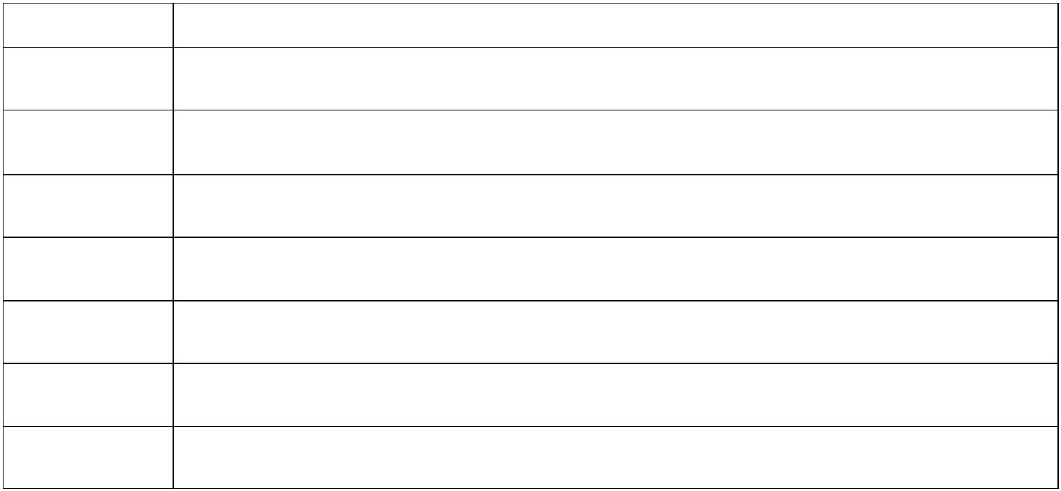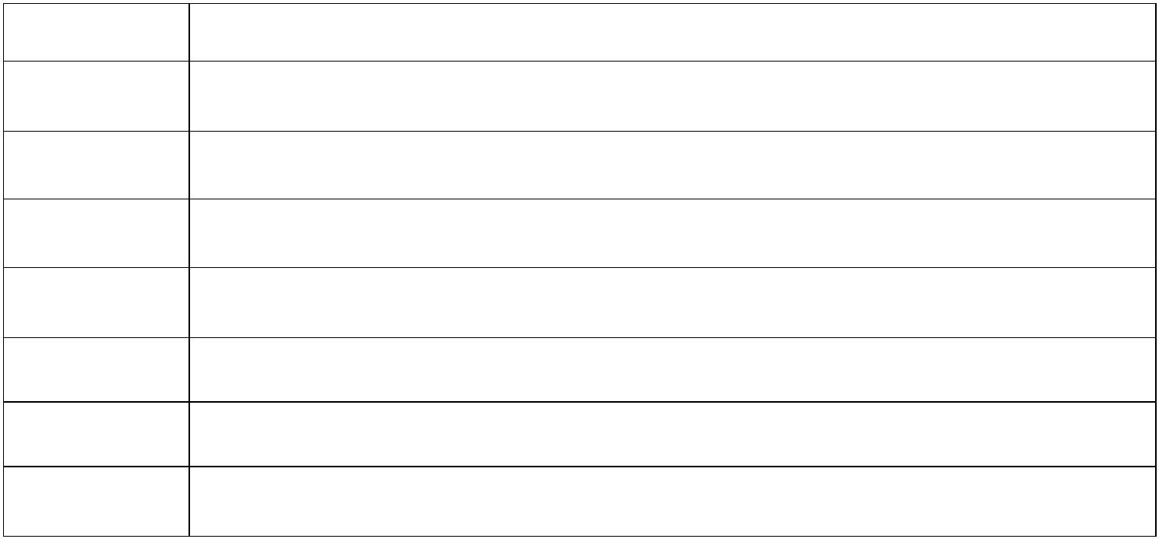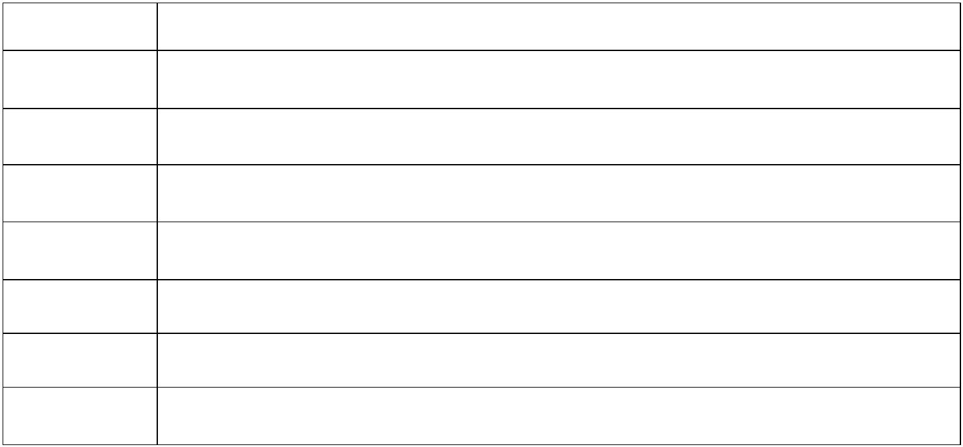

4
5
6
.
.
.
Hafta
Tarih
Yapılan Çalışma -İş
Yapılan Çalışma -İş
Yapılan Çalışma -İş
Hafta
Tarih
Hafta
Tarih
Kontrol Eden ( İşyeri-Kurum Yetkilisi)
Tarih
İmza-Mühür-Kaşe
Sayfa 11 / 11
